Социальная адаптация детей с ограниченными возможностями здоровья на основе профессиональной подготовки в условиях МБСКОУ
школы-интерната V вида № 11
Совалкова Ольга Анатольевна,
учитель технологии
высшей квалификационной категории
МБСКОУ школа-интернат № 11

В настоящее время в любой отрасли производства все острее ощущается необходимость в специалистах, способных творчески мыслить, рационализировать, изобретать. Учить этому человеку следует со школьного возраста.
Вязание – один из самых старинных видов декоративно-прикладного искусства, он существует более трех тысяч лет. В достоинствах трикотажных изделий, связанных вручную или на машине, все давно убедились – теплая, немнущаяся одежда из трикотажа незаменима в любой сезон года. И неудивительно, что, учитывая повышенный интерес современных женщин к древнему ремеслу, наша промышленность стала выпускать в дополнение к спицам и крючку ручные вязальные машины.

С 1 сентября 2005 года в СКОУ школе-интернате № 11 ведется профессиональная подготовка воспитанников с отклонениями в речевом развитии по специальностям «Вязальщица трикотажных изделий, полотна (на ручных вязальных машинах)» 2 разряд, предназначенная для профессиональной подготовки учащихся 7-10 класса. Данная программа получила лицензию и рекомендована для профильных классов школ области. Лицензия № 298498 серия А сроком до 12.12.2016 г. Регистрационный номер 5802. Приказ Министерства Образования и Науки Челябинской области № 03-1225 от 05.06.2009 г.
Данные занятия имеют большое коррекционное значение для детей с ограниченными возможностями здоровья т.к. у большинства обучающихся воспитанников нашей школы нарушения речи отрицательно влияют, прежде всего, на формирование мыслительных операций анализа, синтеза, сравнения, обобщения, абстрагирования. У детей с тяжелыми нарушениями речи страдают не только вербальный интеллект, вербально-логическое мышление, но и многие неречевые высшие психические функции, в частности зрительное восприятие, пространственные представления, слуховое восприятие и др., особенно более высокие эволюционные уровни гнозиса – обобщенное, абстрактное восприятие, способность анализировать образ, вычленять общее, существенное.
Сложное сочетание нарушений речи и познавательной деятельности оказывает отрицательное влияние на формирование общеучебных умений и навыков, на овладение обучающимися коммуникативными компетенциями.
В ходе работы на ручных вязальных машинах у воспитанников формируются устойчивые навыки поведения, помогающие впоследствии справиться с основными негативными эмоциями: страхом, тревогой, стрессом, неврозом болезненной застенчивости, депрессией, почувствовать уверенность в своих силах. Систематические упражнения по тренировке движений пальцев (во время вязания на машине) являются «мощным средством» повышения работоспособности коры головного мозга, а так же способствуют совершенствованию графомоторных навыков, необходимых школьникам для качественного выполнения ежедневных письменных работ.

Рабочая программа по профессии «Вязальщица трикотажных изделий, полотна (на ручных вязальных машинах)» предназначена для профессиональной подготовки учащихся 7-10 класса.
Целью данной программы является:
- приобретение профессиональных знаний и умений, а также возможность получения квалификации по профессии «Вязальщица трикотажных изделий, полотна»( на ручных вязальных машинах) 2 разряда;

Задачи программы:
- профессиональная ориентация учащихся с ограниченными возможностями здоровья
- обеспечение социальной защищенности учащихся в общеобразовательном учреждении за счет получения ими профессиональных знаний и умений, облегчающих процесс социальной адаптации;
- развитие у учащихся мыслительных операций анализа, синтеза, сравнения, обобщения, абстрагирования;
- формирование творческой активности, эстетической культуры, любви к народному творчеству, традициям декоративно-прикладного искусства;

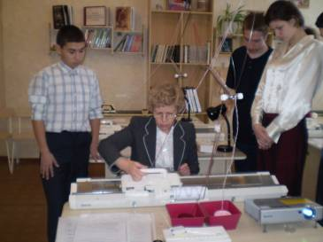
Программа предусматривает теоретические, практические занятия, а также самостоятельную работу учащихся.
В ходе изучения учащиеся познакомятся с работой, вязальщицы, художника-модельера, конструктора, технолога, что поможет им в дальнейшем в выборе будущей профессии. В процессе обучения каждый обучающийся совершенствует умение организовывать как собственную деятельность, так и работать коллективно. Занятия так же способствуют развитию эстетического вкуса, образного мышления.
Программа рассчитана на 650 часов – 4 года обучения. Обучение завершается сдачей выпускного квалификационного экзамена и присвоением квалификации «Вязальщица трикотажных изделий, полотна» (на ручных вязальных машинах) 2 разряда с выдачей свидетельства установленного образца. Овладев основами рабочей профессии, подросток сможет более осознано выбрать учебное заведение данного профиля.
Организация обучения осуществляется в форме индивидуальных и коллективных занятий, уроков теоретического и производственного обучения, экскурсий, проведения конкурсов, выставок.
Актуальность программы обеспечивает потребности развития образовательного учреждения в соответствии с Концепцией предпрофильного и профильного обучения, отвечает требованиям рынка самозанятости, запросам потребителей образовательных услуг.
Рациональность позволяет в условиях курса получить максимально полезные результаты.
Реалистичность заключается в соответствии средств поставленной цели.
Целостность программы – в согласованности и полноте, взаимодействии и последовательности действий для реализации цели.
Контролируемость предполагает способы проверки конечных и промежуточных результатов.
Корректируемость позволяет реагировать на сбои в работе, частные аспекты, менять темы, варьировать методику.
Программа курса предполагает оснащенность оборудованием:
- Ручная вязальная машина «Нева-6».
- Производственный оверлок 51 класса
- Вязальная машина «Сильвер»
- Производственная швейная машина 97-А класса.

Основной формой обучения в данном курсе является урок.
В зависимости от темы урока и поставленных задач используются разные типы уроков: комбинированный, лекция, игра, урок закрепления изученного материала (лабораторная работа), семинар, урок проверки и оценки знаний (тестирование).
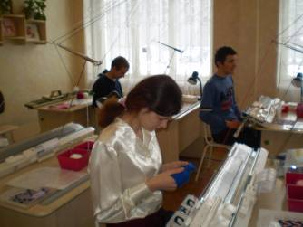
В данном курсе используется индивидуальная, групповая и фронтальная формы работы. Учитывая особенности предмета, ведущей является индивидуальная форма работы.
Интересные по форме занятия проводимые в дружественной и в тоже время, деловой атмосфере, повышают эффективность обучения, интерес к данной профессии, сплачивает коллектив.
Выпускники продолжают обучение в ФГОУ СПО «Челябинском техникуме текстильной и легкой промышленности» на основании договора о сотрудничестве.

МБСКОУ школа – интернат № 11 и ФГОУ СПО «Челябинский техникум текстильной и легкой промышленности» подписали договор о достижении следующих целей:
Обеспечение основного общего образования для учащихся I и II отделения выпускных классов школы-интерната;
Удовлетворение потребностей личности в получении профессиональной ориентации и социализации в соответствии с избранным направлением деятельности в области легкой промышленности.
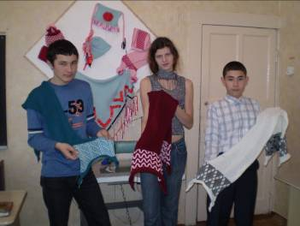
Предметом договора является совместная деятельность в целях развития и совершенствования образования для осуществления подготовки специалистов на основе комплекса непрерывного образования для обучающихся, организации для них дотехникумовского и техникумовского образования с использованием сквозных образовательных программ, сочетающих дополнительную коррекцию.

Ежегодно обучающиеся, успешно освоившие курс профессиональной подготовки по специальности «Вязальщица трикотажных изделий, полотна (на ручных вязальных машинах)» участвует в мастер-классе, «Дне открытых дверей» проводимом ФГОУ СПО «Челябинским техникумом текстильной и легкой промышленности».
В настоящее время в Ф ГОУ СПО «Челябинском техникуме текстильной и легкой промышленности» обучаются выпускники МБСКОУ школы-интерната №11: Малышко Михаил, Любчич Евгения, Приданников Игорь, Мухина Юлия, Шахвалеев Вадим, Белозеров Владимир, Прокопьев Сергей по специальностям «Технология текстильных изделий (технология трикотажа)», «Моделирование и конструирование швейных изделий».

